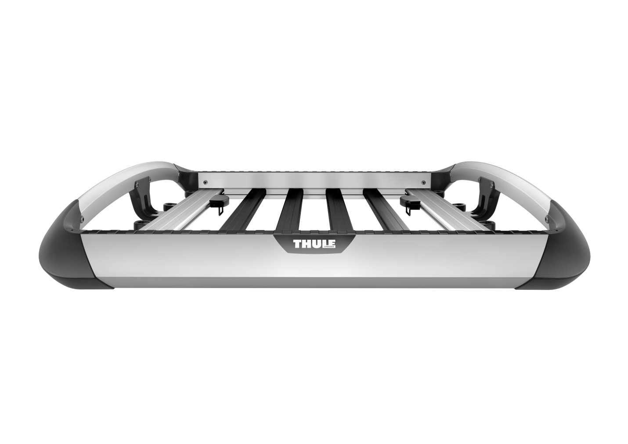Friedrichshafen, Juli 2014

**Thule hebt den Gepäckkorb auf ein neues Level**

**Thule ist weltweit führend, wenn es darum geht wichtige Dinge zu transportieren und stellt jetzt den neuen Premium-Dachgepäckkorb vor, den Thule Trail. Der Korb ist nicht nur optisch ansprechend, sondern bietet auch eine fantastische Möglichkeit die Ladekapazität mit vielen innovativen Funktionen zu erweitern.**

Mit der Vorstellung des Thule Trail führt das Unternehmen die Tradition des Gepäckkorbes fort und hebt es mit exklusivem Design, hohem Qualitätsanspruch und smarten Funktionslösungen auf ein neues Level.

“Als wir den Thule Trail entwickelt haben, wollten wir eine erstklassig aussehende Transportlösung entwerfen, die viel Platz mit smarten Funktionen vereint. Wir wissen, dass die Zielgruppe oft sperrige Ausrüstung mit Sportequipment zusammen transportiert. Das haben wir mit der Möglichkeit zusätzliche Transportaccessoires zu installieren, vereinfacht, indem z.B. Fahrrad- oder Kajakträger in der integrierten T-Nut montiert werden können.” Sagt Michael Mitschke, International Product Manager Boxes & Baskets.

**Fakten – Thule Trail**

* Exklusives Design in Aluminiumsilber mit schwarzen Kontrastelementen
* Integrierte T-Nut für nahtlose Montage weiterer Thule Produkte zur Erweiterung des Gepäckkorbes
* Integrierte Seitenkonsolen für größere Sicherheit
* Rutschfeste Gummibeschichtung für die Beladung größerer Objekte
* Am Lastenträger abschließbar
* Anpassbare Montagepunkte
* Erhältlich in 2 Größen für optimierte PKW Passform

**Für Presse- und Medienanfragen kontaktieren Sie bitte:**  
Snezana Tadic, EHRENBERG Kommunikation GmbHE-mail: st@ehrenberg-kommunikation.comPhone: +49 40 6891627-10

**Für weitere Informationen über die Produkte von Thule besuchen Sie bitte**: [www.thule.com](http://www.thule.com)

Für hochaufgelöste Pressebilder und weitere Infos besuchen Sie bitte: <http://www.thulegroup.com/press>

**Über Thule**

Die Marke Thule wurde bereits 1942 in Schweden gegründet. Unter dem Motto Bring your life bietet Thule ein breitgefächertes Sortiment von Premiumprodukten, dass aktiven Menschen den Transport Ihrer wichtigsten Ausrüstung und Gegenstände erleichtert - sicher, einfach und mit Stil.

Neben anderen Dingen bitet Thule Dachgepäckträger, Fahrrad- und Wassersportträger, Computer-/Kamera- und Sporttaschen sowie Produkte für den Nachwuchs, wie z.B. Kindersitze und multifunktionale Kindertransporter. Die Produkte werden in mehr als 125 Ländern weltweit verkauft.

*Thule ist die größte Marke der Thule Group.*

Für mehr Informationen besuchen Sie bitte: [www.thule.com](http://www.thule.com)